福建医疗保障定点医疗机构接口规范
“新冠门诊”对接操作手册
为贯彻落实国家新冠相关政策要求，做好“乙类乙管”后新型冠状病毒感染患者治疗费用医保结算等工作，福建省医疗保障信息平台新增医疗类别为“新冠门诊”业务编码，以实现对“新冠门诊”患者特殊待遇政策的对接。各符合“新冠门诊”救治政策的定点医疗机构可使用“新冠门诊”医疗类别进行参保患者的“新冠门诊”门急诊费用医保结算。
一、“新冠门诊”对接方式
定点医疗机构通过两定接口与医保系统进行数据交互，实现“新冠门诊”门急诊费用的结算工作。
- “新冠门诊”结算接口实现流程
- 【2203A】门诊就诊信息上传A
定点医疗机构为参保人员进行“新冠门诊”操作前，通过该接口进行“med_type”医疗类别的更新以及新冠诊断信息的上传，med_type医疗类别上传1102表示“新冠门诊”，该字段用于普通门诊和“新冠门诊”业务的区分。接口入参内容详见《国家医疗保障局医疗保障信息平台建设工程医疗保障信息平台定点医药机构接口规范》第 5.2.3.5节内容，主要字段如下图示：
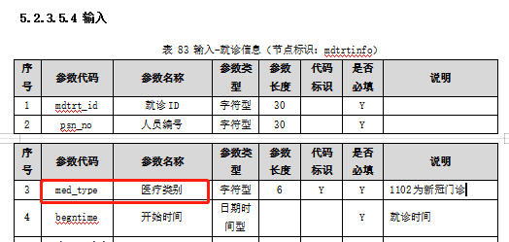
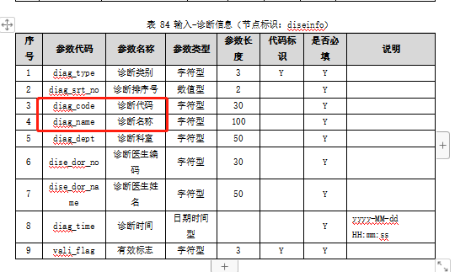
- 【2207A】门诊结算A
定点医疗机构在为参保人进行【2203A】门诊就诊信息上传A操作后，通过【2207A】门诊结算A实现“新冠门诊”费用的结算，该接口“med_type”传入1102时表示该费用为“新冠门诊”费用，接口入参内容详见《国家医疗保障局医疗保障信息平台建设工程医疗保障信息平台定点医药机构接口规范》第 5.2.3.11节内容，主要字段如下图示：
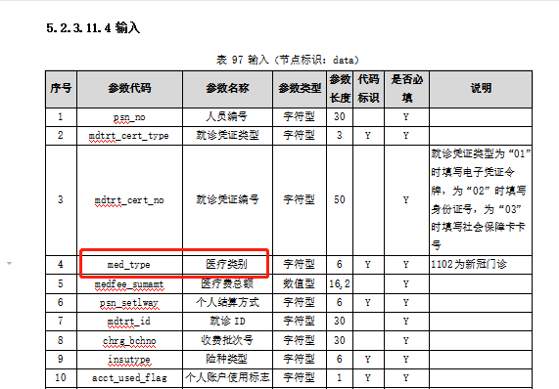
- 注意事项及异常情况处理说明
（1）“新冠门诊”费用与普通门诊需要分开进行医保挂号。
为确保上传数据的规范性，患者同一天内在同一家医疗机构既要进行“新冠门诊”救治也要进行普通门诊就医时，医疗机构需要分开进行医保挂号，不允许使用同一个医保挂号号进行新冠门诊和普通门诊费用的发送。
（2）需按“新冠门诊”的病人误上传为普通门诊如何处理？
处理方法：使用医保接口对该笔收费进行“门诊结算撤销”（接口编号：2208）后，再使用2203A门诊就诊信息上传A接口进行med_type医疗类别的更新，再使用2207A门诊结算A接口进行“新冠门诊”费用结算。

